МИНИСТЕРСТВО НАУКИ И ВЫСШЕГО ОБРАЗОВАНИЯ РОССИЙСКОЙ ФЕДЕРАЦИИ

ФЕДЕРАЛЬНОЕ государственное БЮДЖЕТНОЕ
образовательное учреждение
высшего образования
«НОВОСИБИРСКИЙ ГОСУДАРСТВЕННЫЙ ТЕХНИЧЕСКИЙ УНИВЕРСИТЕТ»
_________________________________________________________________

Кафедра защиты информации



ЛАБОРАТОРНАЯ РАБОТА №7
«Рекурсивные алгоритмы»
по дисциплине: «Программирование»

Выполнил:  Студент гр. «АБc-322», «АВТФ»  Бутаков Никита Максимович  «___» ______ 2024г  ______________________  (подпись) | Проверил:  Ассистент кафедры ЗИ  Исаев Глеб Андреевич  «___» ______ 2024г  ______________________  (подпись)

Новосибирск 2024
Цели и задачи работы: изучение рекурсивного программирования, методов разработки эффективных алгоритмов.
Методика выполнения работы:
1. Изучить технологию использования стека при рекурсивном программировании.
2. Написать рекурсивную программу решения поставленной задачи.
3. Протестировать программу.
Листинг программы:
Ссылка на репозиторий: https://github.com/Assweg/Second_laba.git
Вариант 10
Задание 1. Номер 10: Задан массив целых чисел. Построить из них любую последовательность таким образом, чтобы последняя цифра предыдущего числа совпадала с первой цифрой следующего.

#include <iostream>
#include <vector>
using namespace std;
// Функция для получения первой цифры числа
int firstDigit(int number) {
while (number >= 10) {
number /= 10;
}
return number;
}
// Функция для получения последней цифры числа
int lastDigit(int number) {
return number % 10;
}
// Рекурсивная функция для построения максимальной последовательности
void findMaxSequence(const vector<int>& nums, vector<int>& currentSequence, vector<bool>& used, vector<int>& maxSequence) {
// Если текущая последовательность больше максимальной, обновляем максимальную
if (currentSequence.size() > maxSequence.size()) {
maxSequence = currentSequence;
}
// Перебираем все числа
for (int i = 0; i < nums.size(); i++) {
if (!used[i]) {
// Если это первое число в последовательности или совпадают цифры
if (currentSequence.empty() || lastDigit(currentSequence.back()) == firstDigit(nums[i])) {
currentSequence.push_back(nums[i]); // Добавляем число в текущую последовательность
used[i] = true; // Помечаем число как используемое
// Рекурсивно вызываем для дальнейших чисел
findMaxSequence(nums, currentSequence, used, maxSequence);
// Возвращаемся назад
currentSequence.pop_back(); // Убираем последнее число
used[i] = false; // Сбрасываем пометку
}
}
}
}
int main() {
vector<int> nums = {12, 45, 34, 56, 65, 67}; // Пример входного массива
vector<bool> used(nums.size(), false);
vector<int> currentSequence;
vector<int> maxSequence;
findMaxSequence(nums, currentSequence, used, maxSequence); // Запускаем рекурсию
// Выводим максимальную последовательность
cout << "Максимальная последовательность: ";
for (int num : maxSequence) {
cout << num << " ";
}
cout << endl;
return 0;
}

Задание 2. Номер 10: Получив строку s, представляющую допустимое выражение, реализуйте базовый калькулятор для его вычисления и найдите результат вычисления. Примечание: вам не разрешается использовать какие-либо встроенные функции, которые оценивают строки как математические выражения, такие как eval().

#include <iostream>
#include <string>
#include <cctype> // Для isdigit
using namespace std;
// Объявляем рекурсивную функцию для вычисления выражения
int evaluateExpression(const string &s, int &index);
// Функция для начала вычисления
int calculate(const string &s) {
int index = 0; // Индекс текущего символа в строке
return evaluateExpression(s, index);
}
// Основная рекурсивная функция для вычисления выражения
int evaluateExpression(const string &s, int &index) {
int sum = 0; // для хранения результата
int sign = 1; // 1 для положительного, -1 для отрицательного
while (index < s.length()) {
// Получаем текущий символ из строки по индексу
char current = s[index];
// Если текущий символ - пробел, просто увеличиваем индекс
if (isspace(current)) {
index++;
}
// Если текущий символ - цифра, начинаем формировать число
else if (isdigit(current)) {
int num = 0; // для хранения текущего числа
// Цикл для составления полного числа, если оно содержит несколько цифр
while (index < s.length() && isdigit(s[index])) {
// Умножаем текущее число на 10 (сдвигаем на одну позицию влево) и добавляем новую цифру
num = num * 10 + (s[index] - '0');
index++;
}
// После составления числа добавляем его к общей сумме с учетом знака
sum += sign * num;
}
else if (current == '+') {
sign = 1;
index++;
}
else if (current == '-') {
sign = -1;
index++;
}
// Если текущий символ - открывающая скобка
else if (current == '(') {
index++;
// Рекурсивно вычисляем выражение в скобках и добавляем его к сумме с учетом текущего знака
sum += sign * evaluateExpression(s, index);
}
else if (current == ')') {
index++;
break;
}
}
// Возвращаем итоговую сумму всех вычислений
return sum;
}
int main() {
string s = "2 - (3 + 4)"; // Пример входа
int result = calculate(s); // Вычисляем результат
cout << "Результат: " << result << endl;
return 0;
}

Результат работы программы:
1.10
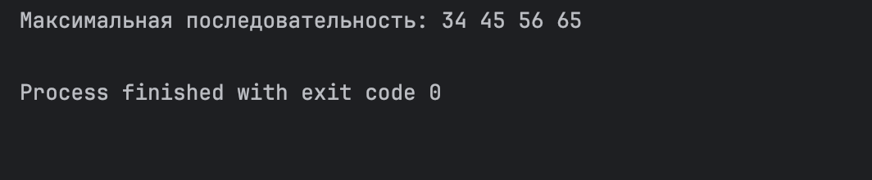

2.10
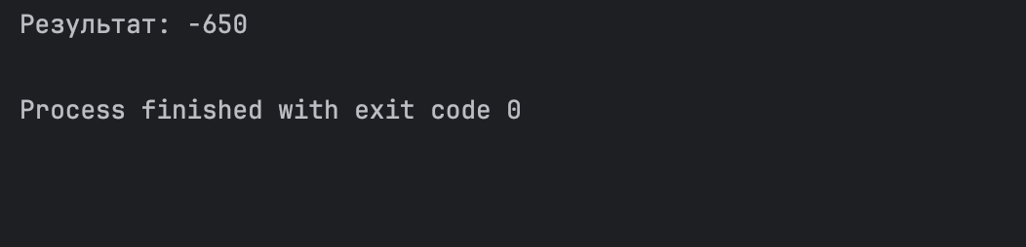

Вывод:
В ходе выполнения лабораторной работы была изучена концепция рекурсивного программирования и техники разработки эффективных алгоритмов. Основное внимание уделялось пониманию, как рекурсивные вызовы используют стек для хранения состояния выполнения функций и как это влияет на оптимизацию программного кода.

